21世紀気候変動予測革新プログラム
The Innovative Program of Climate Change Projection for the 21st Century
( KAKUSHIN Program)

雲解像モデルの高度化と
その全球モデル高精度化への利用

”Cloud Modeling and Typhoon Research”

平成19年度研究成果報告書

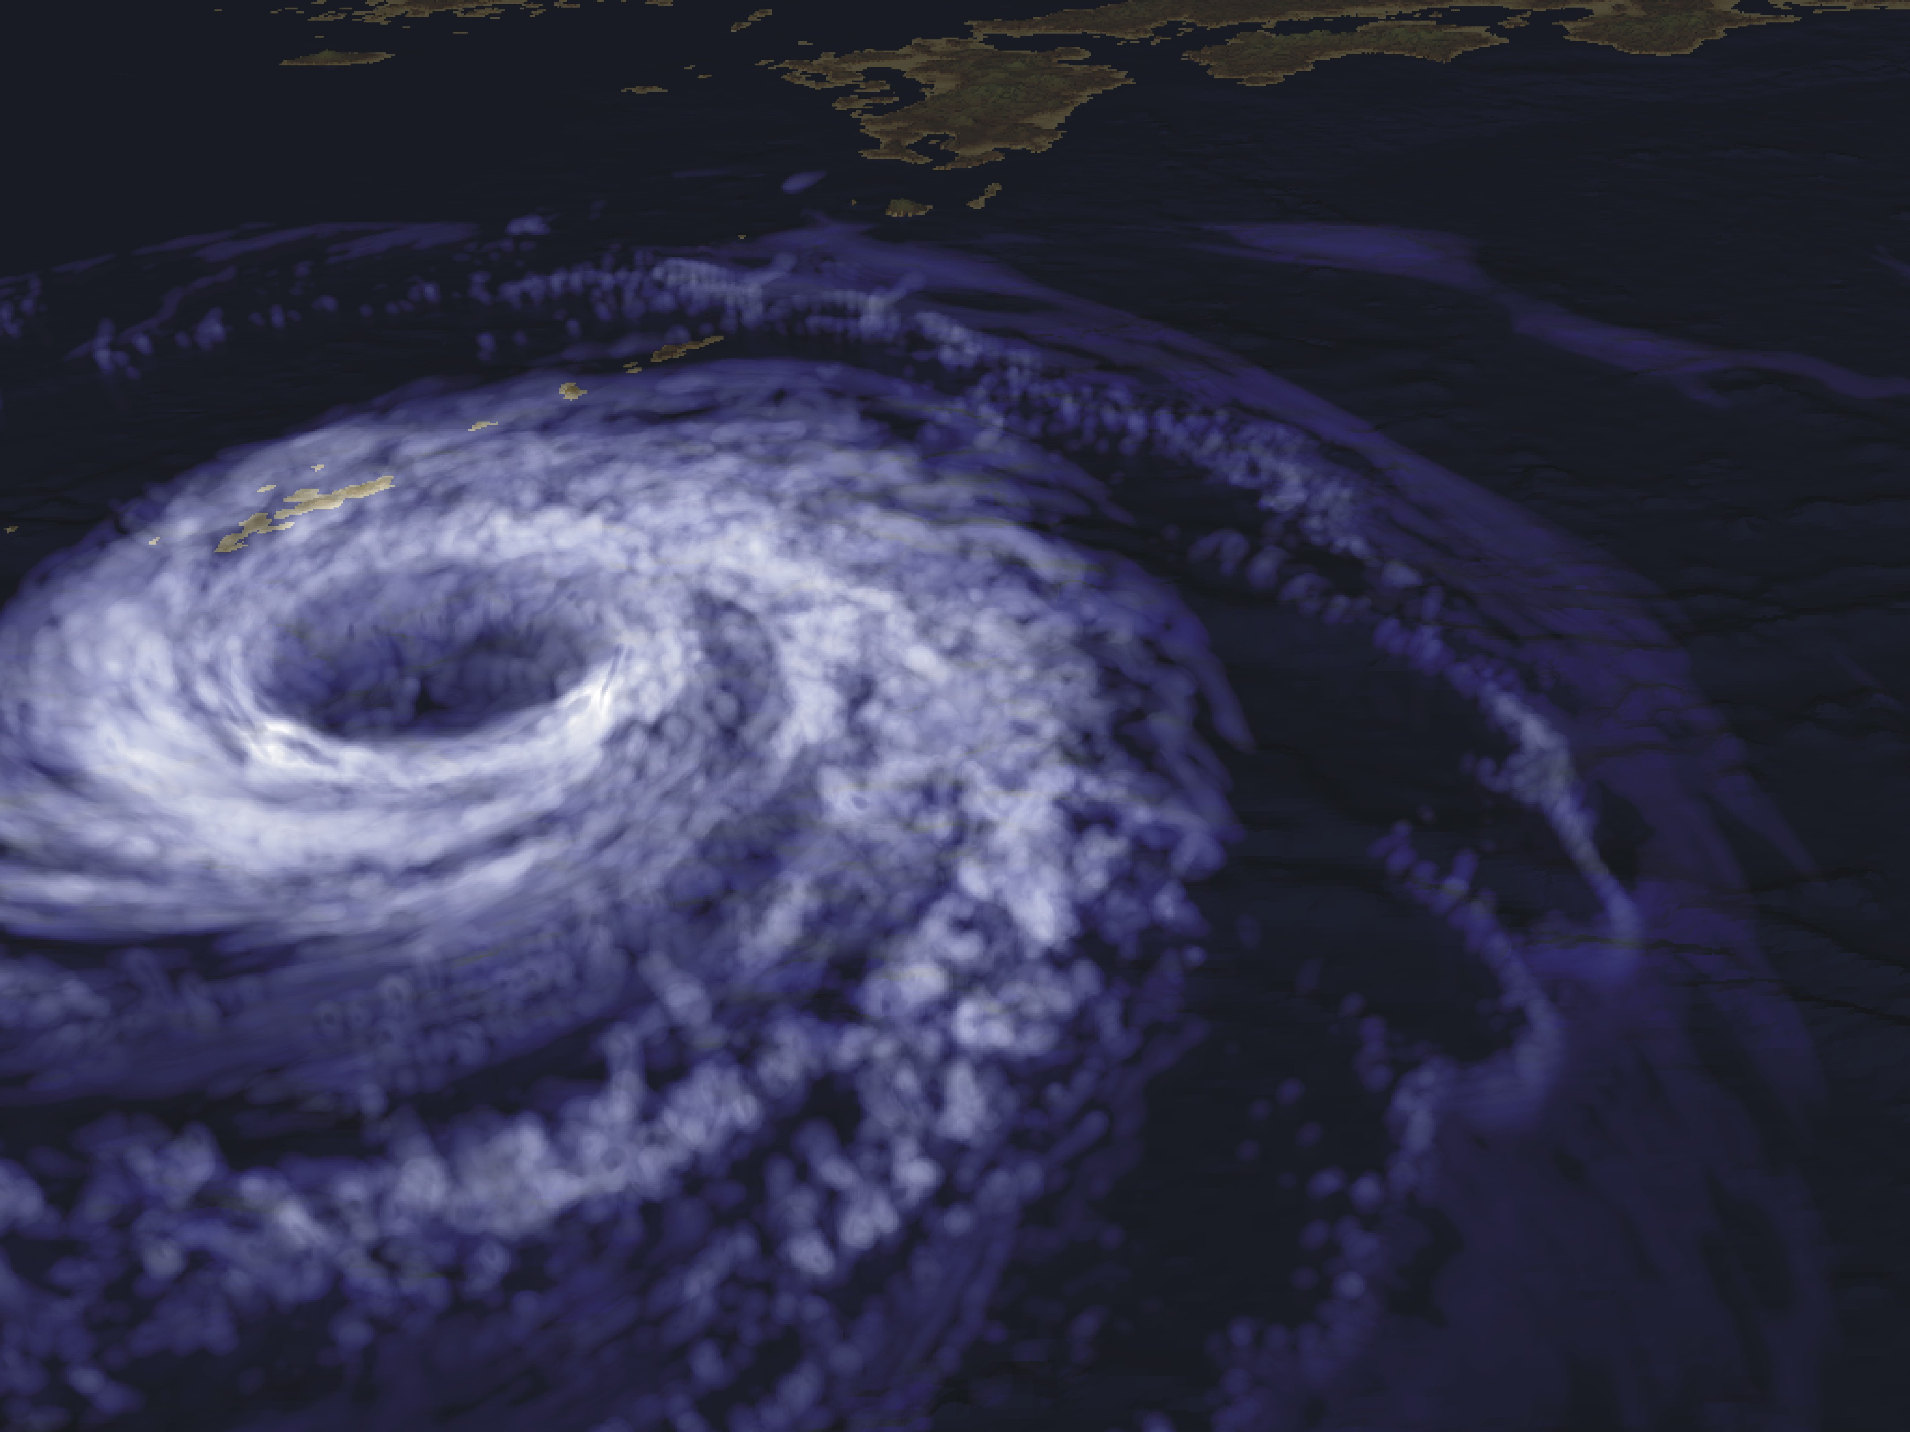
平成20年3月

国立大学法人名古屋大学
文部科学省研究開発局

本報告書は、文部科学省の科学技術試験研究委託事業として、国立大学法人名古屋大学が実施した平成19 年度「雲解像モデルの高度化とその全球モデル高精度化への利用」の成果を取りまとめたものです。
従って、本報告書の著作権は、文部科学省に帰属しており、本報告書の全部又は一部の無断複製等の行為は、法律で認められたときを除き、著作権の侵害にあたるので、これらの利用行為を行うときは、文部科学省の承認手続きが必要です。

21世紀気候変動予測革新プログラム
The Innovative Program of Climate Change Projection for the 21st Century
( KAKUSHIN Program)

雲解像モデルの高度化と
その全球モデル高精度化への利用

”Cloud Modeling and Typhoon Research”

平成19年度研究成果報告書

平成20年3月

国立大学法人名古屋大学 地球水循環研究センター

文部科学省研究開発局
目次
「雲解像モデルの高度化とその全球モデル高精度化への利用」

I. 研究計画の概要
1. 研究の趣旨 1
2. 研究目的 1
3. 年次計画 2
4. 平成19年度研究計画 4
5. 平成19年度研究実施体制 5
6. 全体会合等 6
7. 広報関係 7

II. 研究成果の概要
1. 総括 9
2. 各研究項目の概要 10
3. 波及効果・発展方向・改善点等 12
4. 研究成果の発表状況 12
5. 共同研究の実施状況 12

III. 研究成果の詳細報告
1. 雲解像モデルの物理過程と力学過程の改良 13
a. 要約 13
b. 研究目的 13
c. 研究計画・方法・スケジュール 13
d. 平成19年度研究計画 14
e. 平成19年度研究成果 14
e.-1 雲解像モデルの雲物理過程の２モーメント化 14
e.-2 セミラグランジュ法の導入 16
e.-3 雲解像モデルの検証に向けた雲粒子ゾンデ観測 18
f. 考察 20
g. 引用文献 20
h. 成果の発表 21

2. 雲解像モデルを用いたGCMの大規模凝結過程におけるパラメータの検討 24
a. 要約 24
b. 研究目的 24
c. 研究計画・方法・スケジュール 24
d. 平成19年度研究計画 25
e. 平成19年度研究成果 25
f. まとめと考察 33

3. 全球静力学－雲解像非静力学非斉一モデル結合 34
a. 要約 34
b. 研究目的 34
c. 研究計画・方法・スケジュール 34
d. 平成19年度研究計画 35
e. 平成19年度研究成果 35
e.-1 雲解像モデルの重並列化 35
e.-2 高精度空間内挿スキームの開発 38
e.-3 FlexNestの初期開発および検討事項 38
f. 考察 40
g. 引用文献 40
h. 成果の発表 40

4. 台風に関する全球モデル－雲解像モデル比較検証実験 41
a. 要約 41
b. 研究目的 41
c. 研究計画・方法・スケジュール 41
d. 平成19年度研究計画 42
e. 平成19年度研究成果 42
e.-1 雲解像モデルを用いた実台風のシミュレーション実験 42
e.-2 発達する台風に伴う降雨帯の構造の観測 54
e.-3 雲解像モデルCReSS による台風の再現と評価 58
e.-4 高解像度全球大気大循環モデAFES用いた2004年10月の台風
シミュレーション 63
f. 考察 71
g. 引用文献 71

